Наталия Солженицына

«Я все время слышу его голос»

Беседу вела Татьяна Гордеева

(33 Губерния. 2017. URL: https://trc33.ru/news/society/nataliya-solzhenitsyna-ya-vse-vremya-slyshu-ego-golos/)

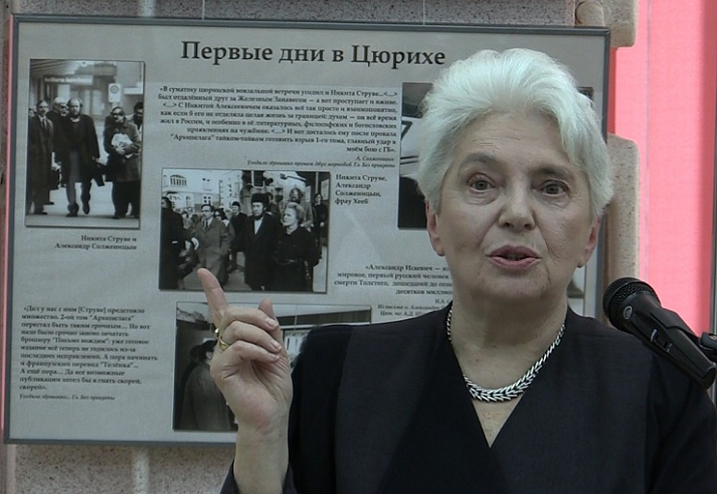

Российский общественный деятель, вдова и главная помощница Александра Солженицына Наталия Солженицына пообщалась с владимирцами. Встреча прошла в здании областной библиотеки и была приурочена к открытию выставки «Швейцарские годы Александра Солженицына». Выставка знакомит с первыми годами эмиграции писателя после его высылки из СССР в 1974 году. Ценность экспозиции в том, что на ней можно увидеть фотографии, которые ранее нигде не публиковались. Материалы специально для этой выставки предоставила Наталия Солженицына. В числе организаторов — Дом русского зарубежья имени А.И. Солженицына. В своем выступлении Наталия Дмитриевна подробно остановилась не только на швейцарском периоде жизни Солженицына, но и на том, что предшествовало его высылке. Саму выставку вдова писателя назвала удачной.

— Эта интеллектуальная выставка, которая уместна как раз в библиотеке, поскольку, помимо фотографий, здесь много текстов, большинство из которых принадлежит Александру Исаевичу. Так что ее так быстро не посмотришь, стоит останавливаться и читать эти тексты, — сказала она. — Да, жизнь его была необычная, бурная, но вот эти 2,5 года в Швейцарии менее известны. После этого мы уехали в Америку. Вермонтская жизнь наша более известна. Но, тем не менее, швейцарские годы были очень важны — это первое знакомство с Западом, встреча с Западом. Мы тогда мало что поняли. Поняли уже потом, в Америке.

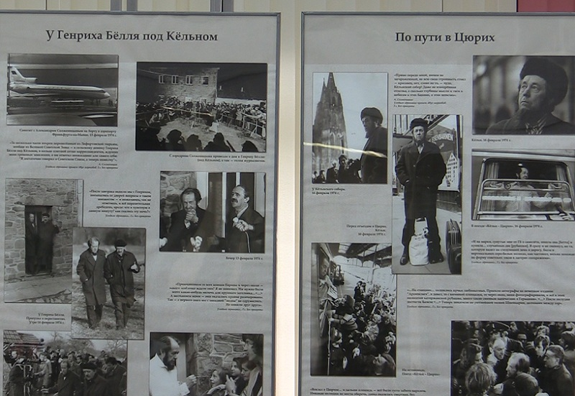

Наталия Солженицына напомнила, что в 1962 году в «Новом мире» был издан рассказ Солженицына «Один день Ивана Денисовича», который стал большим потрясением для страны. Но в то же время обострил конфликт писателя и власти. Солженицына исключили из Союза писателей (он состоял в Рязанском отделении организации). В ответ он написал письмо, в котором были такие слова: «Гласность, честная и полная гласность — вот первое условие здоровья всякого общества. Кто не хочет Отечеству гласности, тот не хочет очистить его от болезней, а загнать их внутрь, чтобы они гнили там».

— Как мы видим, он намного раньше Горбачева произнес эти слова, правда та гласность, которая у нас наступила, нельзя сказать, что она вскрыла все болезни. Нам еще предстоит вскрывать много болезней, которыми мы и сегодня еще больны, но все-таки она есть, — отметила Наталия Солженицына.

Примерно через год после этого Александру Исаевичу присудили Нобелевскую премию.

— Распространено мнение, что ее дали за «Архипелаг ГУЛАГ». Ничего подобного, он тогда еще не был опубликован, его никто не знал. Присудили за те рассказы, которые были опубликованы, и за произведения «В круге первом» и «Раковый корпус», которые не были опубликованы в СССР, но ходили в самиздате. Но были опубликованы на Западе и даже получили французскую премию за лучший зарубежный роман, — напомнила вдова писателя.

Нобелевская премия была присуждена с такой формулировкой: «За нравственную силу, с которой Александр Солженицын продолжил извечные традиции русской литературы». Но в 1970 году писатель в Стокгольм не поехал, опасаясь, что обратно его не пустят.
— Все свои произведения, которые он писал, Солженицын относил Твардовскому в «Новый мир». Твардовский мечтал напечатать «Раковый корпус» и «В круге первом», но это было невозможно, и Александр Исаевич оставался автором «Нового мира», но при этом в нем не публиковался. После «Одного дня Ивана Денисовича» на него ливнем хлынул поток писем со всего Советского Союза. Люди писали о тех лагерях, в которых сидели, узнавали в описанном в рассказе лагере «свой» лагерь. Многие даже обращались к автору по имени главного героя: «Иван Денисович». И писатель понял, что он обязан как-то это все собрать, систематизировать и в том или ином виде представить, ощутил нравственный долг — быть летописцем этой народной трагедии, — вспоминает Наталия Солженицына.

Она рассказала, что, закончив работать над этим произведением в 1968 году, Александр Исаевич не решился сразу его публиковать, назначил себе срок — 1975 год, потому что хочет работать над романом о революции (впоследствии он получил название «Красное колесо»). Он понимал, что если опубликует «Архипелаг ГУЛАГ», больше издать ему уже ничего не удастся. Но неоконченный вариант «Архипелага» был обнаружен КГБ у одной из помощниц писателя.

— Ее судьба была очень трагична. Ее долго допрашивали в Ленинграде, после чего она повесилась. Нам друзья из Ленинграда сообщили, что «Архипелаг» «провалился», и Александр Исаевич дал команду в Париж, в издательство «ИМКА-Пресс», нашему другу Никите Струве, который его возглавлял, чтобы «Архипелаг» немедленно начали набирать, а пленка там заранее лежала для сохранности, — рассказала Наталия Дмитриевна.

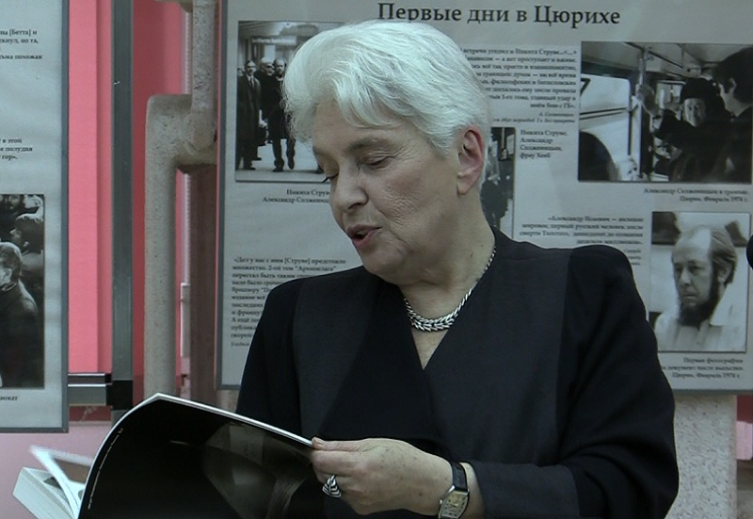

После публикации романа на Западе было принято решение о высылке Солженицына.

— Еще перед тем, как было принято это решение, к нам в квартиру, в Москве (где будет мемориальный музей Солженицына) приходили корреспонденты зарубежных изданий. Наши не приходили — боялись. Они спрашивали: «Как, вы думаете, поступят с вами власти?» Александр Исаевич отвечал: «Совершенно не берусь прогнозировать. Я выполнил свой долг перед погибшими. Это дает мне облегчение и спокойствие…» Тогда же, еще до высылки, он объявил, что отказывается от гонораров за «Архипелаг ГУЛАГ» и отдает их в фонд помощи семьям политзаключенных. Этот фонд был организован сразу после его высылки и работает до сих пор, — сказала Солженицына.

Вдова писателя рассказала, что, когда ее мужа арестовали и увезли в Лефортово, она всю ночь вместе с друзьями жгла в тазу на кухне бумаги, которые, как она считала, могут утяжелить его участь. Все думали, что у них дома будет обыск. Но к ним никто не пришел. О том, что писателя выслали, Наталия Дмитриевна узнала из сообщения «Голоса Америки».

— Но я этому не верила, пока вечером Александр Исаевич сам не позвонил мне из дома Генриха Белля (немецкого писателя, тоже нобелевского лауреата), в дом которого его привезли. Он прожил у него два дня, а потом уехал в Цюрих, — рассказала Наталия Солженицына. — Мне потребовалось шесть недель, чтобы переправить за границы его архив — материалы, без которых он не мог работать. Это было трудно, потому что мы находились под непрерывным наблюдением. Затем мы с детьми тоже уехали из СССР.

Вдова Солженицына вспоминала, что их очень тепло приняли в Швейцарии, даже водители узнавали Александра Исаевича на улицах и уступали ему дорогу. А школьники старались оградить от назойливого внимания журналистов. Но, несмотря на это, Солженицын тяжело переживал изгнание. Он писал: «Удивительно, как при самом избыточном, настойчивом изобилии это может не ощущаться ни осязанием, ни кожей, ни языком. Как будто все есть, а главного — нет. И как будто все ненастоящее».
Наталия Солженицына рассказала еще об одном значимом событии швейцарского периода эмиграции — вручении Нобелевской премии. Участники творческой встречи посмотрели 7-минутный ролик Нобелевского комитета, на котором снята церемония. Запись была обнаружена не так давно при разборе архива сыном писателя. Увидеть эти кадры — большая редкость, так как, по словам Солженицыной, Нобелевский комитет ревностно относится к предоставлению прав показа церемонии и обычно ограничивается 30-секундным видео.

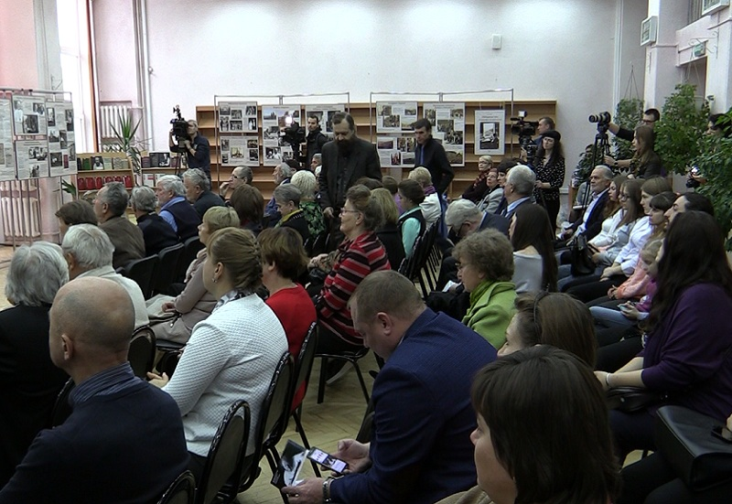

По рассказам Наталии, с самого начала эмиграции Солженицын верил, что ему удастся вернуться на родину.

— Он работал и ждал, когда откроется путь в Россию, как он писал: «В будущую, полубудущую, или хоть немного благоприятную. И хотя рассудок не видит, как это может статься, но всем предчувствием верю, что возврат произойдет еще при моей жизни», — вспоминает вдова писателя. — Так и случилось. Мы вернулись через 20 лет, в 1994 году. Возвращались навстречу потоку людей, которые уезжали из России.

После выступления Наталии Солженицыной участники встречи начали задавать гостье вопросы. Бывшая журналистка Елена Белая рассказала историю о том, что ее муж, Геннадий Белый, учился в аспирантуре в Москве и принимал участие в хранении копии «Архипелага ГУЛАГ».

— Нам на хранение был передан первый том «Архипелага ГУЛАГ», который хранился в коробочке из-под торта украинского производства. Он был очень маленького формата, но молодые глаза как-то все прочитывали, — рассказала Елена Белая. — Эту коробочку передавали из рук в руки со словами: «Тортик съели, можете забирать».

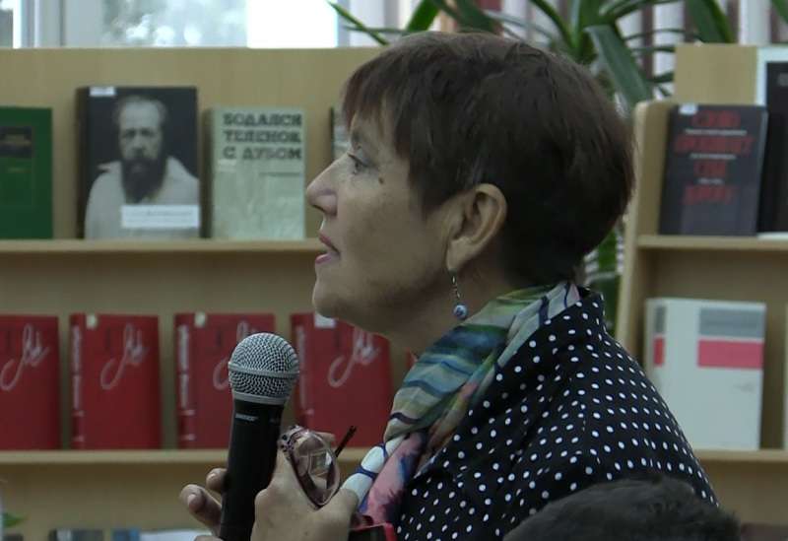

Наталия Солженицына пояснила, что это была ксерокопия романа, за которую вполне могли посадить в тюрьму. Любые множительные аппараты были в стране в том время запрещены.

— В СССР привез такую копировальную машину Звиад Гамсахурдиа. Они в Грузии публиковали и оттуда привозили большими рулонами. Здесь уже нарезали и кое-что даже переплетали. Нам одну такую книжку прислали в Вермонт. Большое спасибо и земной поклон вам и таким, как вы, — поблагодарила Наталия Солженицына.
Наталию Солженицыну также спросили о том, как она помогала своему знаменитому мужу в его трудах.

— То, что надо было, то и делала. Мне повезло, я была первым читателем рукописей моего мужа и, нескромно выражаясь, его редактором. Все начальное делал он сам, а последние редакции делали вместе. На каком-то этапе он приглашал меня поучаствовать, и я была счастлива. Мне его очень не хватает, но я каждый день с ним общаюсь, когда работаю с его текстами. Конечно, многое еще надо сделать. Мы с ним вместе наметили план 30-томного издания сочинений, куда вошли бы только оконченные вещи. А есть еще неоконченное, не говоря уже об огромном количестве переписки, которая тоже очень интересна. Я все время слышу его голос, который говорит мне: «Что же ты так медленно поворачиваешься!», потому что я не успеваю работать в том темпе, в котором мы работали вместе, — добавила Наталия Солженицына.

